Хороща Ирина Леонидовна учитель географии
Государственного учреждения образовании «Средняя школа № 3 г.Орши»
Тема: «География животноводства »

Цель: изучение животноводства и его структуры.

Задачи:
Образовательная: изучить структуру и основные черты животноводства, уметь характеризовать основные особенности животноводства, выявлять факторы размещения и развития в зависимости от природных условий и показывать на карте страны лидеры.
Развивающая: развивать умение работать с картами, картосхемами, характеризующие отрасли животноводства.
Воспитательная: воспитывать у учащихся умение работать в группах, парах.

Оборудование: карта «Сельское хозяйство мира», картосхемы, кроссенсы.

Тип урока: урок изучения нового материала

Ход урока
- Организационный момент.

- Разминка. Проводится в виде медиаазбуки. ( на экране показаны фотографии с сельскохозяйственными культурами. Учащиеся должны назвать данную культуру, и к какой группе она относится)

- Опрос домашнего задания. ( Приложение 1)
Согласны ли Вы со следующими утверждениями (ответ – «да» или «нет»). В случае отрицательного ответа необходимо найти и исправить ошибку.
Учитель: После данной работы проведем взаимопроверку, сверим с правильными ответами

- Мотивационно-целевой этап.
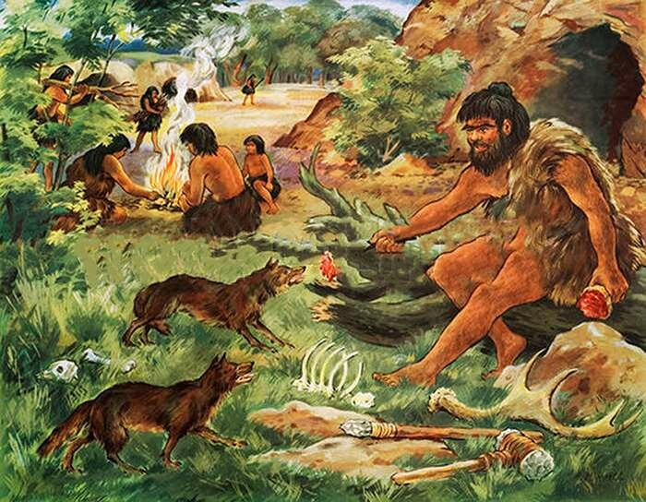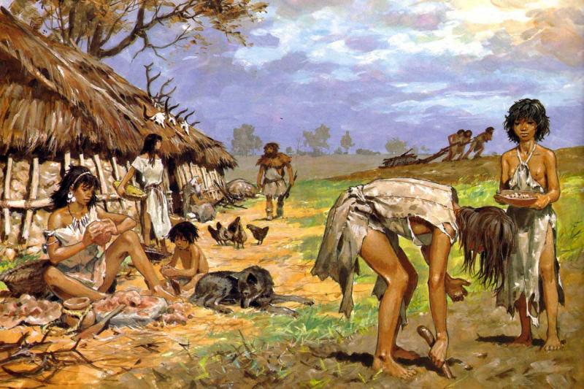
Давайте мы с вами перенесёмся на несколько веков назад, к нашим предкам. Давным-давно, когда еще не было городов, машин и книг, люди жили в пещерах. Они боялись огромных страшных хищников. Древним людям было голодно, очень редко находили себе пищу. Однажды один разумный человек стал подкармливать волков, которые ходили возле его жилья. Постепенно волки стали добрее, а их детеныши привязались к человеку, стали жить рядом с ним. Они были уже не дикими, а домашними. Человек одомашнил большое количество животных. Их разведение сформировало направление в сельском хозяйстве – животноводство.
Какая тема нашего урока? Сформулируем цель урока.
На протяжении всего урока мы будем работать по плану, который вы видите на доске.

- Изучение нового материала
Индивидуальная работа с текстом учебного пособия. Ответить на вопросы.
1.Что такое животноводство?
2.Какие отрасли включает животноводство?
3. Какие сельскохозяйственные культуры составляют кормовую базу для животноводства?
4. Как животноводство связано с растениеводством?
Ответы учащихся.
Учитель: Современное животноводство очень разнообразно, в его составе выделяется много подотраслей. Ведущую роль в мировом животноводстве играет скотоводство, свиноводство, птицеводство.
Работа по рядам. Каждый ряд характеризует свою подотрасль и заполняет таблицу по данной теме. Работа с картографическим материалом. ( Приложение 2 )
- География скотоводства.
- География свиноводства.
- География птицеводства.
Отрасль животноводства | Основные направления | Страны лидеры
Ответы учащихся.
Учащиеся выходят к доске и заполняют таблицы.

Физкультминутка. Гимнастика для глаз
Учитель: А сейчас просмотрим небольшой видеофрагмент по географии овцеводства. После просмотра учащиеся должны ответить на вопросы. ( работа в парах)
Вопросы.
1.В каких районах получило развитие овцеводство?
2.К каким природным зонам приурочено?
3.Основные направления данной отрасли?
4.Основная продукция овцеводства?
5.Страны лидеры по поголовью овец?
Ответы учащихся.

Закрепление нового материала.
Работа в группах.
Задание: На столах лежат разрезанный кроссенс на части. Задача учащихся сложить их по порядку так, чтобы они были взаимосвязаны между собой.
( Приложение 3)
Ответы учащихся.
Учитель: А сейчас выполним тест с самопроверкой. ( Приложение 4)
Подведение итогов.
Домашнее задание. §18, ответить на вопросы.
* Мировое поголовье крупного рогатого скота превышает поголовье свиней более чем на 300 млн голов. Однако в мировом производстве мяса на говядину приходится на 10 % меньше, чем на свинину. Объясните почему?

Рефлексия. Метод « Лестница успеха» ( на доске в виде лестницы слова: Знаю… , Понимаю.., Умею….

